BRINK'S GLOBAL
PERSONAL EVENTUAL
POLÍTICA

ÍNDICE
I. OBJETIVO 3
II. DEFINICIONES 3
III. ALCANCE 4
A. Ámbito geográfico 4
B. Funciones en el ámbito de la política 4
Personal eventual 4
C. Funciones fuera del ámbito de la política 4
Empleados de Brink's 4
Prácticas 5
Trabajadores de primera línea 5
Empresas de externalización de procesos empresariales (BPO) 5
Proyectos de consultoría 5
IV. NORMAS PARA LA CONTRATACIÓN DE TRABAJADORES EVENTUALES 6
A. Proceso general de toma de decisiones 6
B. Lista mundial de proveedores preferentes 7
C. Contratación estratégica 8
Contratación de trabajadores eventuales 8
Autorización para contratar 8
Duración de la asignación 8
Prórrogas de la asignación 8
Periodo de separación de los trabajadores 8
Asignación Horas extraordinarias 9
Furlough 9
Contrataciones recomendadas 9
Gastos y reembolsos 9
Gestión de riesgos 9
Instrucciones de embarque 10
Plazo de preaviso 10
Transferencias temporales a permanentes (temp2perm) 10
V. FUNCIONES Y RESPONSABILIDADES 10
VI. Directrices de adaptación local 11
Pasos para la adaptación 12
1. Revisión y evaluación 12
2. Contextualización local 12
3. 3. Proceso de aprobación 12
4. Comunicación y formación 13
5. Seguimiento e informes 13

OBJETIVO
Como parte de nuestra iniciativa para gestionar y controlar mejor el gasto en personal eventual, introducimos esta política para optimizar la contratación de estos servicios. Nuestro objetivo no es solo reducir costes, sino impulsar la eficiencia operativa y crear un mayor valor global para la empresa, reforzando y normalizando nuestros procesos a escala mundial. El incumplimiento puede dar lugar a la cancelación inmediata de la solicitud o a la renegociación del acuerdo, según lo permita la legislación aplicable.

Este documento proporciona un marco exhaustivo para la gestión de las contrataciones de personal externo en todas las entidades jurídicas de Brink's. Incluye directrices clave, como el uso de listas de proveedores preferentes y normas de asignación, al tiempo que garantiza una clara distinción entre mano de obra contingente (mano de obra temporal y contratistas) y contrataciones basadas en resultados.

DEFINICIONES
- Co-empleo: Término legal por el que tanto Brink's como la agencia de colocación pueden considerarse empleadores de un trabajador eventual debido a la participación de Brink's en su supervisión, revisión salarial o gestión del rendimiento. Esta situación puede dar lugar a reclamaciones legales en relación con las prestaciones y los derechos de los trabajadores.
- Mano de obra eventual: Se refiere a un grupo de trabajadores no permanentes contratados de forma flexible y según las necesidades de la empresa. Estos trabajadores incluyen mano de obra temporal proporcionada por empresas de dotación de personal, contratistas independientes, trabajadores autónomos y otros trabajadores a corto plazo o por proyectos contratados mediante acuerdos o contratos también denominados comúnmente trabajadores eventuales. Estos trabajadores suelen trabajar durante periodos de tiempo fijos o con contratos específicos y se les remunera por tiempo y material, por ejemplo, por hora o por día.
- Trabajador eventual: Trabajador no permanente contratado normalmente a través de una empresa de colocación por una duración determinada. A los trabajadores eventuales se les paga por tiempo y material (por ejemplo, por hora o por día).
- Trabajador del conocimiento: Persona cuyo trabajo principal consiste en manejar o trabajar con información, capital intelectual y conocimientos especializados, en lugar de realizar un trabajo manual.
- Contrato marco de servicios (MSA): Contrato entre Brink's y un proveedor en el que se establecen las condiciones generales para futuras transacciones o acuerdos, incluidos términos como el pago, la confidencialidad y la resolución de conflictos.
- Contratación basada en resultados: Contratos en los que los consultores o las empresas son contratados para entregar un producto o resultado específico, con una remuneración basada en los productos y no en el tiempo trabajado. Estos contratos se basan en proyectos y se centran en el asesoramiento estratégico o los servicios especializados.
- Lista de proveedores preferentes: Una lista preaprobada de proveedores con contratos globales o regionales vigentes que ofrecen precios competitivos y estructuras de descuento. Estos proveedores son los únicos que prestan servicios de personal eventual, salvo en las circunstancias descritas en esta política.
- RFx es un término general que se utiliza para referirse a varios procesos de aprovisionamiento estratégico de "solicitud de" que las organizaciones utilizan para solicitar información, propuestas o presupuestos a proveedores o vendedores.
- Declaración de trabajo (SOW): Subacuerdo del acuerdo de servicios administrativos en el que se detallan los servicios específicos, los resultados, los plazos y los precios de un determinado proyecto o encargo.
- Proveedor/Vendedor: Una entidad de terceros contratada para proporcionar bienes o servicios a Brink's, como empresas de dotación de personal o proveedores de servicios para mano de obra contingente o servicios basados en proyectos.
- El alquiler por tiempo y material se refiere a un tipo de empleo o acuerdo contractual en el que se paga al trabajador en función de la cantidad de tiempo que pasa trabajando (por ejemplo, tarifas por hora o por día) y de los materiales o recursos utilizados para completar el trabajo. Este modelo se utiliza habitualmente para trabajadores eventuales, autónomos y contratistas contratados para tareas o proyectos a corto plazo.

ALCANCE

Ámbito geográfico

Esta Política y directriz se aplican a todas las entidades de Brink's a nivel mundial y a sus actividades de contratación asociadas relacionadas con la mano de obra eventual.

Funciones en el ámbito de la política

Personal eventual

Trabajador
temporal Empleado de una empresa de trabajo temporal que es contratado, seleccionado y, a veces, formado por la empresa de trabajo temporal para realizar un trabajo para una organización con la expectativa de que el trabajo tenga una duración determinada. Incluye a los trabajadores con las cualificaciones, los conocimientos y la formación necesarios para desempeñar ocupaciones en los sectores de la industria ligera, oficina/clerical, trabajos generales, contabilidad y finanzas, jurídico, marketing y creatividad, ingeniería, tecnología, investigación y desarrollo, recursos humanos y cualquier otro servicio similar.
ContratistaPersona
contratada para prestar un servicio determinado en virtud de un contrato o un pliego de condiciones. Incluye a autónomos, trabajadores por cuenta propia y personas que realizan trabajos de corta duración que no están afiliados a una organización patronal concreta, aunque pueden estar afiliados a una o varias empresas de colocación. Se definen con más detalle en el cuadro siguiente.

Funciones fuera del ámbito de la política

Empleados de Brink's
Empleados fijos o temporales pagados directamente por Brink's (en nómina de Brink's). No tienen una fecha predeterminada de finalización del empleo, excepto algunos empleados a corto plazo que cobran a través de Brink's Payroll. Además de su salario, suelen recibir prestaciones como asistencia sanitaria subvencionada, vacaciones pagadas, días festivos, baja por enfermedad o aportaciones a un plan de jubilación. Tenga en cuenta que la mano de obra permanente y temporal incluye tanto a los empleados a tiempo completo (ETC) como a los empleados que trabajan a tiempo parcial.

Prácticas
Un becario puede ser un empleado temporal que es estudiante o ha terminado recientemente sus estudios y recibe formación obteniendo experiencia práctica de un tipo de trabajo. La duración de las prácticas no debe superar los 12 meses, sin perjuicio de la legislación aplicable.

Trabajadores de primera línea
Un trabajador de primera línea se considera un empleado que participa directamente en nuestras operaciones (por ejemplo, personal eventual contratado en nuestros centros de procesamiento de efectivo). Tampoco se incluyen en el ámbito de aplicación de esta política los trabajadores de primera línea interinos, a corto plazo, temporales o estacionales que trabajen en líneas de producción, presten apoyo laboral general u otros servicios similares.

Empresas de externalización de procesos empresariales (BPO)
La externalización de procesos empresariales (BPO) se define como la subcontratación de funciones empresariales (como finanzas, contabilidad y atención al cliente) sin intención de volver a subcontratarlas. Los contratos con empresas de BPO duran como mínimo tres años. Por ejemplo, las actividades de soporte informático realizadas por una empresa como Infosys pertenecen a la categoría de BPO.

Despachos de abogados
Un bufete de abogados es una entidad empresarial formada por uno o varios abogados para prestar asesoramiento jurídico a sus clientes, representarlos en litigios y gestionar asuntos como contratos, litigios y negociaciones. La selección y contratación de bufetes de abogados se rige por la Política de Servicios Jurídicos de Brink's.

Proyectos de consultoría
En los proyectos de consultoría, las empresas o particulares reciben una remuneración basada en la obtención de un producto o resultado concreto, y no en el tiempo invertido. Los consultores son contratados para prestar asesoramiento estratégico o servicios especializados, y sus honorarios suelen ser fijos o por proyecto.

Véanse más abajo otras aclaraciones:

Criterios | Personal eventual (en el ámbito de aplicación) | Proyectos de consultoría (fuera de alcance)
Trabajo definido por: | Una función limitada en el tiempo, de un máximo de 12 meses, definida por una descripción del puesto. | Un servicio con entregas e hitos claramente definidos para actividades inferiores a 24 meses.
Pago | Basado en tiempo y material (por ejemplo, tarifa por hora) | En función de la obtención y consecución de resultados e hitos
Perfiles individuales | Los perfiles individuales son determinados por Brink's, como la selección de un candidato específico. | Perfiles individuales no determinados por Brink's y seleccionados a discreción del proveedor.
Supervisión | Dirigido por Brink's (como el director de contratación) | Dirigido por el proveedor (por ejemplo, el gestor de cuentas del proveedor)
Contratación temporal | Los trabajadores eventuales pueden convertirse en empleados fijos en Brink's a menos que sean autónomos. | Brinks no puede contratar consultores de forma permanente a menos que estén dispuestos a cambiar de empleador, y esto no está prohibido contractualmente.
Responsabilidad | Caídas sobre Brink's (Brink's es responsable de la entrega y la calidad del resultado) | recae en el proveedor (Brink's no es responsable de la entrega y la calidad del resultado)
Ejemplos | Brink's está contratando a un desarrollador web pagado por horas bajo la supervisión directa del responsable de contratación durante 5 meses. El trabajador no es responsable de la calidad de su trabajo. Dado que este trabajador está bajo la supervisión directa de un directivo de Brink's, Brink's sigue siendo propietaria de la Propiedad Intelectual, pero también responsable de la calidad del trabajo. | Una empresa contratada para entregar un sitio web para Brink's en el plazo de un año. Las especificaciones están claramente definidas para el sitio web (como contenido, UX o SEO). El pago se efectúa una vez completados los hitos con resultados específicos.
* Podría darse una situación específica en la que una persona recibiera una remuneración basada tanto en la cantidad de tiempo y material trabajado como en la obtención de al menos un resultado. En este caso, los recursos respectivos se tratarán como trabajadores eventuales (dentro del ámbito de aplicación) a menos que el socio local de RR.HH. conceda una aprobación excepcional.

Para los servicios de consultoría, consulte la Política Global de Servicios Profesionales.

NORMAS PARA LA CONTRATACIÓN DE TRABAJADORES EVENTUALES

Proceso general de toma de decisiones
El proceso de toma de decisiones que figura a continuación se utiliza cuando se identifica la necesidad de un Trabajador Contingente:
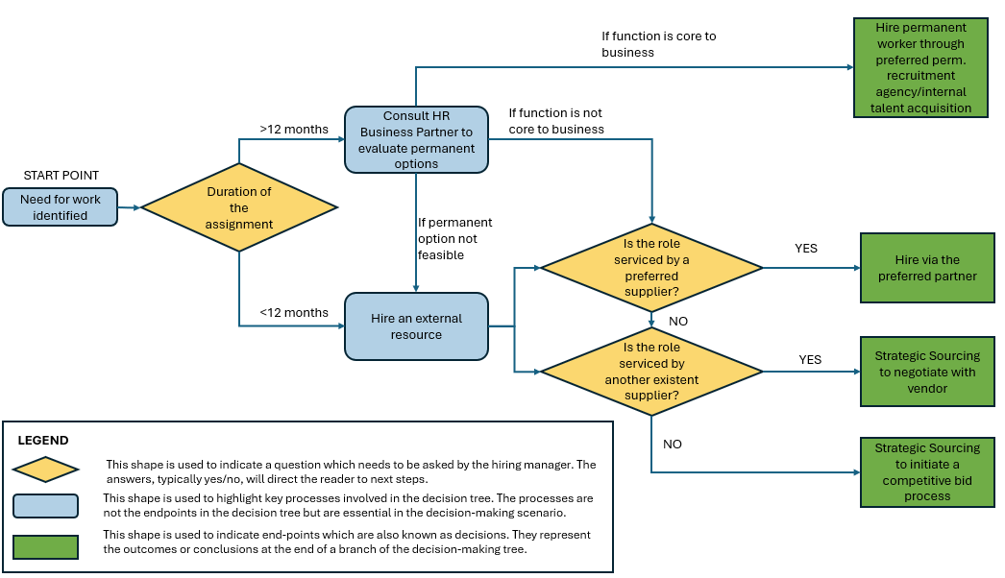

Lista mundial de proveedores preferentes

A partir del ^{1 de} noviembre de 2024, Brink's cuenta con dos proveedores globales preferentes: Robert Half y Adecco. Se dará prioridad a estos proveedores para todas las necesidades de trabajadores eventuales.

# | Nombre del proveedor | Nombre POC | Correo electrónico POC
1 | Grupo Adecco | Jeney James | Jeney.James@adeccona.com
2 | Robert Half | Jenifer Mauney | jenifer.mauney@roberthalf.com

Si ninguno de los proveedores enumerados anteriormente puede satisfacer un requisito específico, se debe consultar a Strategic Sourcing para explorar opciones alternativas.

Se han negociado contratos locales y tarjetas de tarifas para Estados Unidos, Francia y los Países Bajos. Para otros países, póngase en contacto con su equipo local de Strategic Sourcing para que le ayuden a implementar estos proveedores en cuanto surja la necesidad de un Trabajador Contingente. Dado que Brink's se asocia con estos proveedores como parte de un programa global para asegurarse precios preferentes, es esencial que no se les contrate de forma ad hoc a nivel local.

Contratación estratégica
Cuando un proveedor preferido no pueda cumplir los requisitos del Interesado comercial/socio de RR.HH., Strategic Sourcing se comprometerá a seleccionar un proveedor alternativo. La contratación estratégica seguirá los siguientes pasos:

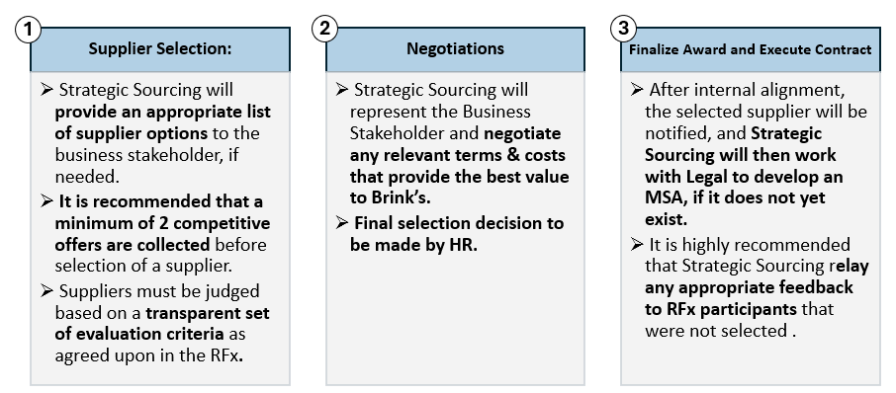
Contratación de trabajadores eventuales

Las normas y el conjunto de instrucciones que figuran a continuación son aplicables cuando los responsables de la contratación desean contratar a trabajadores eventuales. Por ejemplo, contratar a un trabajador temporal durante 6 meses mientras un empleado fijo está de baja prolongada.

Autorización para contratar
Todas las nuevas solicitudes de Trabajadores Contingentes requieren la aprobación del HR Business Partner. Es responsabilidad del socio empresarial de RR.HH. garantizar que todas las nuevas contrataciones cumplan esta política y colaborar con Strategic Sourcing en caso necesario.

Duración de la asignación
La duración de una misión no debe superar los 12 meses naturales. El socio local de RR.HH. es responsable de hacer un seguimiento de los contratos que expiran.

Prórrogas de la asignación
Cualquier asignación puede prorrogarse más allá de 12 meses naturales obteniendo la aprobación formal del Vicepresidente Regional/SVP de Recursos Humanos y del Consejero General Regional. En algunos países, el número de ampliaciones posibles es limitado. En estos casos, siga la legislación local y póngase en contacto con el socio local de RRHH.

Periodo de separación de los trabajadores
A reserva de la legislación aplicable, si se desea renunciar a la interrupción de 3 meses, se requiere una consulta jurídica previa y una alineación. Es importante señalar que el límite de 24 meses se aplica a la permanencia total del trabajador en Brink's, no a la duración de las misiones individuales. Por lo tanto, el tiempo transcurrido entre la fecha inicial de incorporación del trabajador a Brink's y cualquier posible prórroga no puede superar los 24 meses en total. Por ejemplo, si un trabajador eventual es contratado para tres misiones consecutivas de 8 meses cada una, la duración acumulada de su contrato sería de 24 meses. En este caso, el trabajador no debe prorrogar, aunque la nueva misión sea para un proyecto o requisito diferente.

Asignación Horas extraordinarias
Trabajar horas extras (o más horas de las acordadas) no está permitido y no será compensado sin la aprobación del correspondiente líder de negocio de Brink's para todos los trabajadores del conocimiento contingentes, a menos que la compensación por horas no autorizadas trabajadas sea requerida por la ley aplicable.

Furlough
El despido es aplicable a todos los Trabajadores del Conocimiento contingentes de acuerdo con la legislación local.

Contrataciones recomendadas
Queda terminantemente prohibida la práctica de que un empleado de Brink's recomiende contrataciones externas, es decir, que se seleccione a un trabajador externo específico para un empleo sin someterlo a un proceso de selección competitivo. Brink's es una empresa que ofrece igualdad de oportunidades. Esta política garantiza que las decisiones de contratación se tomen de forma transparente y justa, permitiendo a todos los candidatos potenciales la misma oportunidad de competir por los puestos. También mitiga los riesgos asociados al favoritismo, reduce la probabilidad de incumplimiento de las políticas internas y se ajusta a las normas de la empresa en materia de equidad y rentabilidad en la contratación de personal. En casos excepcionales en los que se considere necesaria una contratación referida -por ejemplo, cuando un candidato posea aptitudes o experiencia únicas y fundamentales para un proyecto- deberá aportarse una justificación adecuada. Cualquier excepción requiere la aprobación del vicepresidente regional/vicepresidente de Recursos Humanos para garantizar que la decisión de contratación se ajusta a los objetivos generales de la organización y a las políticas de contratación. Sólo después de recibir dichas aprobaciones podrá procederse a la contratación de la persona nombrada.

Gastos y reembolsos
Los gastos y reembolsos de los mismos deben ajustarse a la política de viajes de Brink's: Brinks Global Travel and Expense - Inicio.

Gestión de riesgos
El coempleo surge cuando una empresa, como Brink's, adopta determinadas medidas con respecto a los Contingent Qorkers que difuminan la línea que separa al contratista del empleado. Estas acciones incluyen, entre otras, revisiones salariales y de prestaciones, asesoramiento sobre el rendimiento, entrevistas, participación en reuniones de liderazgo, ayuntamientos, celebraciones o despido. En tales casos, Brink's podría ser considerada como "co-empleador" legal del trabajador contingente a pesar de no emplear directamente a la persona, lo que podría exponer a la empresa a riesgos legales significativos, incluyendo reclamaciones por beneficios y derechos laborales.

Es fundamental evitar tratar a los trabajadores eventuales como si fueran empleados fijos o temporales. Involucrarlos en actividades como reuniones de equipo, eventos de liderazgo o programas centrados en los empleados puede dar lugar a reclamaciones legales de empleo de facto, sobre todo en países con normativas laborales estrictas.

Cómo mitigar el riesgo de coempleo:

- Ninguna misión debe prolongarse más de 12 meses.
- Los trabajadores temporales contratados a través de una empresa de trabajo temporal deben ser entrevistados por la empresa.
- Las agencias que proporcionan mano de obra temporal deben gestionar todos los asuntos relacionados con el salario, las vacaciones, el tiempo libre, las bajas por enfermedad, el rendimiento y el desarrollo profesional.
- Los contratistas independientes son responsables de todas las implicaciones fiscales y retenciones resultantes de su trabajo con Brink's.
- Los trabajadores eventuales deben identificarse como tales en su tarjeta de identificación, firmas de correo electrónico, listas de teléfonos, organigramas, en Microsoft Outlook, etc.
- Los trabajadores eventuales no deben recibir un título interno de Brink's
- Los trabajadores eventuales sólo deben ser invitados a las reuniones de la empresa cuando sea necesario.
- Los trabajadores eventuales no deben asistir a actos de la empresa, cursos de formación o eventos externos.

Cualquier excepción a lo anterior deberá ser aprobada por el Departamento Jurídico.

Instrucciones de embarque
La investigación de antecedentes que se llevará a cabo antes de incorporar al trabajador eventual se realizará de acuerdo con la legislación local y la política aplicable de la empresa. Se proporcionará a los trabajadores eventuales todo el equipo necesario (por ejemplo, ordenadores portátiles).

Plazo de preaviso
Para el procedimiento de incorporación, el Trabajador Contingente está sujeto a la duración mínima legal de la legislación de cada país.

Transferencias temporales a permanentes (temp2perm)
Excepto en el caso de los Trabajadores Contingentes autónomos, como los freelancers, todas las asignaciones de trabajadores contingentes deben tener una cláusula de temporal a permanente, en la que Brink's tiene la posibilidad de ofrecer a los trabajadores un puesto permanente después de un tiempo determinado.

FUNCIONES Y RESPONSABILIDADES

Responsable | Detalles
Director de Unidad de Negocio o Director de Contratación | Procesos de gestión, selección y contratación relacionados con los empleados eventuales
Aprovisionamiento estratégico | Contratación, negociación e interacción con los proveedores interesados
Equipos de recursos humanos y contratación estratégica | Mantenimiento y gobernanza de las políticas
Equipo directivo global de RR.HH. y jurídico | Aprobación de la política global; aprobación de las desviaciones de la política

Las escaladas de política deben dirigirse a: Angela Gambaro, Vicepresidenta de Adquisición Global de Talentos.

A continuación se enumeran los miembros del equipo de contratación estratégica global:
País | Nombre | Correo electrónico
US | Hugh Mouden | hugh.mouden@brinksinc.com
Francia | Petronela Skorkova | p.skorkova@brinks.fr
Países Bajos | Mohamed Barry | mohamed.barry@brinks.com
Rumanía | Raluca Miron | raluca.miron@brinks.com
República Checa | Petr Zbozinek | petr.zbozinek@brinks.com
Brasil | Adriano Bronzatto | adriano.bronzatto@brinks.com.br
Colombia | Erika Rodríguez | erika.rodriguez@brinks.com.com
Chile | Eduardo Varetto Ramos | EVaretto@brinks.com
México | Ricardo Madrazo | ricardo.madrazod@panamericano.mx

Directrices de adaptación local

Esta política se estableció a escala mundial para crear una normalización en toda la empresa. El objetivo de esta política es proporcionar a todos los países en los que opera Brink's unas directrices generales y unos límites que garanticen una gestión inteligente y disciplinada de los gastos.
Sin embargo, como parte de la aplicación, es posible que cada país tenga que revisar esta política y proporcionar un contexto adicional sobre cómo se pondrá en práctica para tener en cuenta las variaciones locales. Puede haber escenarios en los que la política global:

- conflictos con el cumplimiento de la normativa local
- sea menos estricta que las prácticas o políticas locales existentes
- proporciona orientaciones para la operacionalización de los países - por ejemplo, si se requiere la aprobación del VP, cada país puede determinar qué VP específico, o función equivalente, proporcionará esa aprobación.

En los casos en que las leyes, políticas o prácticas locales entren en conflicto con la Política Global de Personal Contingente, las leyes locales prevalecerán sobre esta Política.

Pasos para la adaptación

1. Revisión y evaluación
- Análisis de carencias: Identificar las áreas en las que la política global:
  - Conflictos con la normativa local.
  - Es menos estricta que las políticas locales existentes.
  - Requiere mayor claridad para su aplicación práctica.
- Comprobación del cumplimiento: Garantizar la conformidad con todas las leyes y normativas locales aplicables.

2. Contextualización local
- Desarrollar una versión localizada de la política que:
  - Mantiene la intención de la política global.
  - Integra requisitos locales más estrictos o exclusivos.
  - Proporciona pasos claros y viables para la puesta en práctica.

3. 3. Proceso de aprobación
Las adaptaciones de la política global deben someterse a los siguientes trámites de aprobación:
- Borrador de la propuesta:
Presente una propuesta detallada en la que se esbocen:
  - La variación o conflicto local identificado.
  - Justificación de la adaptación propuesta.
  - Pruebas del cumplimiento de la normativa local.
- Revisión por parte del Consejo General Regional:
Garantizar que la adaptación propuesta cumple los requisitos legales y no expone a Brinks a riesgos innecesarios.
- Revisión por parte del VP/SVP de RRHH:
Confirmar la alineación con los objetivos, políticas y estándares empresariales de RRHH.
- Aprobación final: Es obligatoria la
aprobación del Consejo General Regional y del CHRO Global antes de su aplicación.

Plantilla para la presentación de solicitudes de adaptación local

Sección | Detalles
País/Región | País o región específicos donde es necesaria la adaptación
Política global de referencia | Identifique la sección específica de la política global
Variación local identificada | Describió el conflicto/problema con la política global
Adaptación propuesta | Describa los cambios o adiciones propuestos
Cumplimiento Justificación | Aportar pruebas del cumplimiento de la normativa local
Plan de aplicación | Detallar cómo se aplicará la política adaptada
Firmas de aprobación | Incluir líneas para las firmas del Director General Regional y del Director de Recursos Humanos.

4. Comunicación y formación
- Impartir sesiones de formación a los equipos locales para garantizar la comprensión y el cumplimiento de la política adaptada.
- Comunicar los motivos de las adaptaciones para fomentar la coherencia y la aceptación en toda la organización.
- Envíe la adaptación final, incluidas las firmas de aprobación, a la biblioteca de recursos de Brinks en Políticas legales globales.

5. Seguimiento e informes
Establecer revisiones periódicas de la política (mínimo una vez al año) para garantizar:
- La política adaptada sigue cumpliendo las normas locales y mundiales.
- Los resultados de la aplicación se utilizan para perfeccionar futuras adaptaciones.

